BỘ GIÁO DỤC VÀ ĐÀO TẠO
TRƯỜNG ĐẠI HỌC DUY TÂN


Tên đề tài:
GIẢI PHÁP QUẢN LÝ MẦM NON VỚI AI HEALTH TRACKING, ĐIỂM DANH THÔNG MINH VÀ BÁO CÁO
PHỤ HUYNH

TÀI LIỆU USER INTERFACE DESIGN

GVHD: Ths. Trần Huệ Chi
Nhóm SVTH:
Trần Long Vũ 27211222548
Đoàn Công Bình 27211248415
Nguyễn Đức Bắc 27211240508 Võ Như Đại 27211240508
Võ Minh Đạt 27211242233

Đà Nẵng, tháng 10 năm 2025

THÔNG TIN DỰ ÁN
Dự án viết tắt
Tên dự án | Giải Pháp Quản Lý Mầm Non Với AI Health Tracking, Điểm Danh Thông Minh Và Báo Cáo Phụ Huynh
Ngày bắt đầu | 29/09/2025 | Ngày kết thúc | 15/12/2025
Nơi thực hiện | Khoa Công nghệ thông tin – Đại học Duy Tân
Mentor | ThS. Trần Huệ Chi  Email: tranhuechidt@gmail.com  Phone: 0983751077
Chủ sở hữu  (Product Owner) | ThS. Trần Huệ Chi  Email: tranhuechidt@gmail.com  Phone: 0983751077
Quản lý dự án (Scrum Master) | Trần Long Vũ | tranlongvu.info@gmail.com | 0826594590
Thành viên trong đội | Đoàn Công Bình | doanbinh318@gmail.com | 0774118215
Thành viên trong đội | Nguyễn Đức Bắc | Bacnguyenduc2003@gmail.com | 0795796830
Thành viên trong đội | Võ Như Đại | daivo7577@gmail.com | 0702379051
Thành viên trong đội | Võ Minh Đạt | minhdat0204@gmail.com | 0705987032

THÔNG TIN TÀI LIỆU
Tên dự án | Giải pháp quản lý mầm non với Al Health Tracking, điểm danh thông minh và báo cáo phụ huynh
Tiêu đề tài liệu | User Interface Design
Người thực hiện | Nguyễn Đức Bắc

LỊCH SỬ CHỈNH SỬA TÀI LIỆU
Phiên bản | Người chỉnh cập nhật | Ngày | Ghi chú
1.0 | Nguyễn Đức Bắc | 15/10/2025 | Tạo tài liệu
1.1 | Nguyễn Đức Bắc | 01/11/2025 | Chỉnh sửa tài liệu

PHÊ DUYỆT TÀI LIỆU
Người hướng dẫn | Ths. Trần Huệ Chi | Chữ ký
Người hướng dẫn | Ths. Trần Huệ Chi | Ngày | …./…./2025
Chủ sở hữu | Ths. Trần Huệ Chi | Chữ ký
Chủ sở hữu | Ths. Trần Huệ Chi | Ngày | …./…./2025
Quản lý dự án | Trần Long Vũ | Chữ ký
Quản lý dự án | Trần Long Vũ | Ngày | …./…./2025
Thành viên | Đoàn Công Bình | Chữ ký
Thành viên | Đoàn Công Bình | Ngày | …./…./2025
Thành viên | Nguyễn Đức Bắc | Chữ ký
Thành viên | Nguyễn Đức Bắc | Ngày | …./…./2025
Thành viên | Võ Như Đại | Chữ ký
Thành viên | Võ Như Đại | Ngày | …./…./2025
Thành viên | Võ Minh Đạt | Chữ ký
Thành viên | Võ Minh Đạt | Ngày | …./…./2025

MỤC LỤC
1. SƠ ĐỒ LIÊN KẾT GIAO DIỆN 1
2. THIẾT KẾ GIAO DIỆN 1
2.1. Giao diện Đăng Nhập 1
2.1.1. Bảng mẫu 1
2.1.2. Đặc tả chi tiết 2
2.2. Giao diện Lớp Học 3
2.2.1. Bảng mẫu 3
2.2.2. Đặc tả chi tiết 4
2.3. Giao diện Quản lý học sinh 6
2.3.1. Bảng mẫu 6
2.3.2. Đặc tả chi tiết 6
2.4. Giao diện Quản lý nhân viên 8
2.4.1. Bảng mẫu 8
2.4.2. Đặc tả chi tiết 8
2.5. Giao diện Quản lý phụ huynh 12
2.5.1. Bảng mẫu 12
2.5.2. Đặc tả chi tiết 12
2.6. Giao diện Quản lý thực đơn 14
2.6.1. Bảng mẫu 14
2.6.2. Đặc tả chi tiết 15
2.7. Giao diện Điểm danh 17
2.7.1. Bảng mẫu 17
2.7.2. Đặc tả chi tiết 17
2.8. Giao diện Thu phí 19
2.8.1. Bảng mẫu 19
2.8.2. Đặc tả chi tiết 19

- SƠ ĐỒ LIÊN KẾT GIAO DIỆN

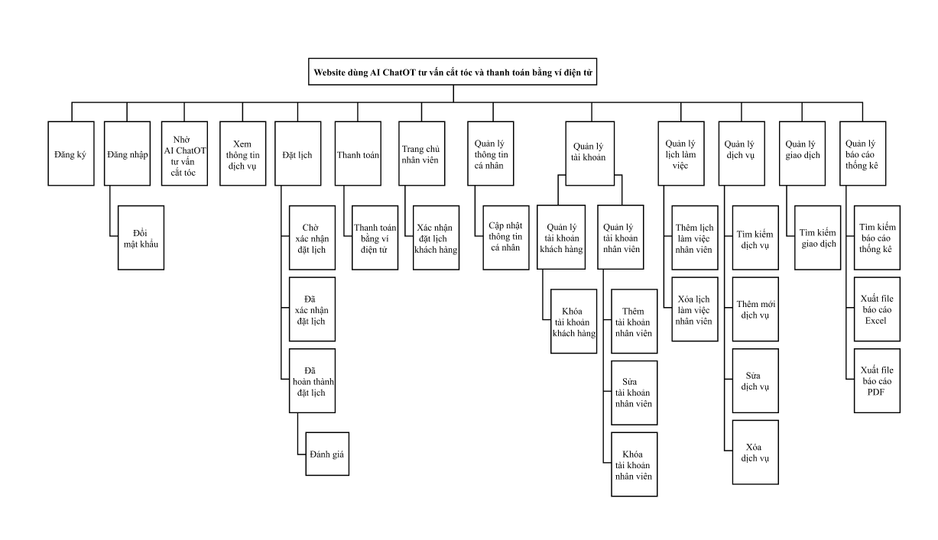
Hình 1. Sơ đồ liên kết giao diện trong ứng dụng
- Trong đó:
Mã UI | Tên | Ý nghĩa
UI_01 | Đăng nhập | Giao diện đăng nhập
UI_02 | Lớp học | Giao diện lớp học
UI_03 | Quản lý học sinh | Giao diện quản lý học sinh
UI_04 | Quản lý nhân viên | Giao diện quản lý nhân viên
UI_05 | Quản lý phụ huynh | Giao diện quản lý phụ huynh
UI_06 | Quản lý thực đơn | Giao diện quản lý thực đơn
UI_07 | Điểm danh | Giao diện điểm danh
UI_08 | Thu phí | Giao diện thu phí

- THIẾT KẾ GIAO DIỆN
  - Giao diện Đăng Nhập
    - Bảng mẫu
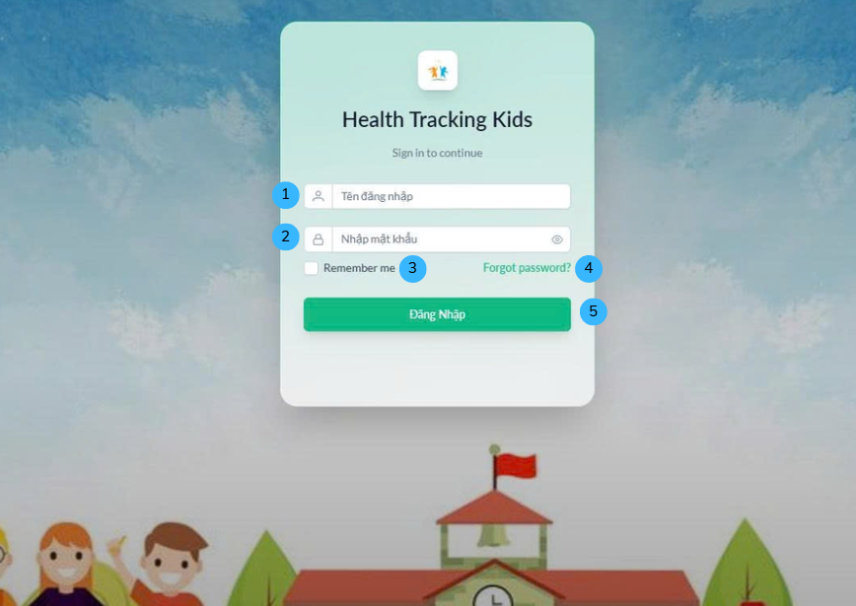
Hình 2.1. Giao diện trang đăng nhập
    - Đặc tả chi tiết
Màn hình | Đăng Nhập
Mô tả | Hệ thông cần cung cấp một trang đăng nhập cho người dùng (admin) tài khoản và mật khẩu. Hệ thống cần xác nhận người dùng đã đăng nhập thuộc nhóm nào và mở trang tương ứng với họ.
Truy cập | Người dùng bấm vào “Đăng nhập”
Đối tượng | Admin, giáo viên, người dùng
Nội dung
Mục | Kiểu | Dữ liệu |  | Mô tả
1 | Text box | Mặc định: rỗng  Yêu cầu: có |  | Nhập tên đăng nhập hoặc tài khoản email của người dùng.
2 | Text box | Mặc định: rỗng  Yêu cầu: có |  | Nhập mật khẩu
3 | Checkbox |  |  | Hệ thống ghi nhớ tài khoản đăng nhập trên thiết bị.
4 | Hyperlink |  |  | Chuyển đến giao diện khôi phục mật khẩu.
5 | Button |  |  | Nút đăng nhập
Hoạt động
Tên | Mô tả |  | Thành công |  | Thất bại
Nhập tên đăng nhập | Người dùng nhập tên đăng nhập đã được cấp. |  | Tên hợp lệ, cho phép nhập mật khẩu. |  | Báo lỗi “Tên đăng nhập không tồn tại”.
Nhập mật khẩu | Nhập mật khẩu tương ứng với tài khoản. |  | Mật khẩu hợp lệ, có thể đăng nhập. |  | Mật khẩu hợp lệ, có thể đăng nhập.
Remember me | Giữ phiên đăng nhập trên thiết bị hiện tại. |  | Lần truy cập sau tự động đăng nhập. |  | Không lưu thông tin).
Forgot password? | Mở trang khôi phục mật khẩu |  | Gửi link khôi phục thành công. |  | Email không hợp lệ hoặc lỗi kết nối.
Đăng nhập | Xác thực thông tin người dùng với hệ thống. |  | Đăng nhập thành công, chuyển đến giao diện trang chủ. |  | Báo lỗi đăng nhập thất bại, yêu cầu kiểm tra lại thông tin.

  - Giao diện Lớp Học
    - Bảng mẫu
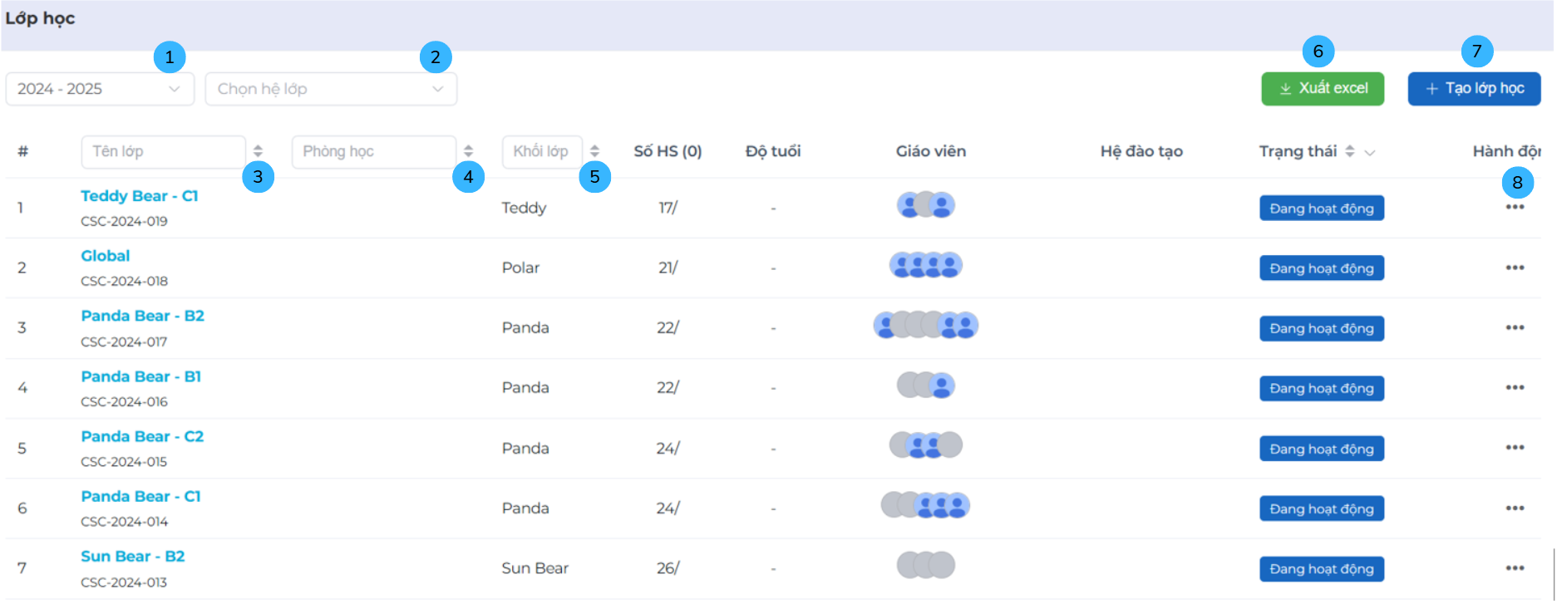
Hình 2.5. Giao diện lớp học
    - Đặc tả chi tiết
Màn hình | Lớp học
Mô tả | Cho phép Admin hoặc nhân viên quản lý học vụ xem, lọc, tạo và xuất danh sách các lớp học đang hoạt động trong năm học.
Truy cập | Admin chọn “Trang chủ” → “Quản lý chung” → “Lớp học” để mở giao diện này.
Đối tượng | Admin,giáo viên
Nội dung
Mục | Kiểu | Dữ liệu |  | Mô tả
1 | Combobox |  |  | Chọn năm học cần hiển thị
2 | Combobox |  |  | Chọn hệ lớp đào tạo
3 | Combobox |  |  | Nhập tên lớp học để tìm kiếm nhanh trên danh sách.
4 | Combobox |  |  | Nhập tên phòng học để lọc danh sách lớp
5 | Combobox |  |  | Nhập khối lớp để lọc kết quả.
6 | Button |  |  | Nhấn để xuất toàn bộ danh sách lớp ra file Excel.
7 | Button |  |  | Nhấn để mở form thêm lớp học mới.
8 | Button |  |  | Nhấn để mở menu tùy chọn gồm: xem chi tiết, chỉnh sửa hoặc xóa lớp.
Hoạt động
Tên | Mô tả |  | Thành công |  | Thất bại
Chọn năm học | Chọn năm học trong ô “Năm học”. |  | Hiển thị danh sách lớp tương ứng năm học đã chọn. |  | Không hiển thị danh sách lớp.
Chọn hệ lớp | Chọn hệ đào tạo trong ô “Chọn hệ lớp”. |  | Hiển thị lớp thuộc hệ được chọn. |  | Không hiển thị dữ liệu.
Xuất Excel | Nhấn nút “Xuất Excel”. |  | Tải file danh sách lớp định dạng .xlsx. |  | Thông báo “Không thể xuất dữ liệu”.
Tạo lớp học | Nhấn nút “Tạo lớp học”. |  | Mở form tạo lớp mới thành công. |  | Thông báo lỗi dữ liệu thiếu hoặc trùng tên lớp.
Xem chi tiết | Nhấn nút “…” → chọn “Xem chi tiết”. |  | Mở giao diện thông tin lớp học. |  | Thông báo “Không thể tải dữ liệu lớp”.
Chỉnh sửa lớp | Nhấn nút “…” → chọn “Chỉnh sửa”. |  | Cập nhật thông tin lớp thành công. |  | Thông báo “Lưu thay đổi thất bại”.
Xóa lớp | Nhấn nút “…” → chọn “Xóa”. |  | Lớp học bị xóa khỏi danh sách. |  | Thông báo “Không thể xóa lớp học”.

  - Giao diện Quản lý học sinh
    - Bảng mẫu
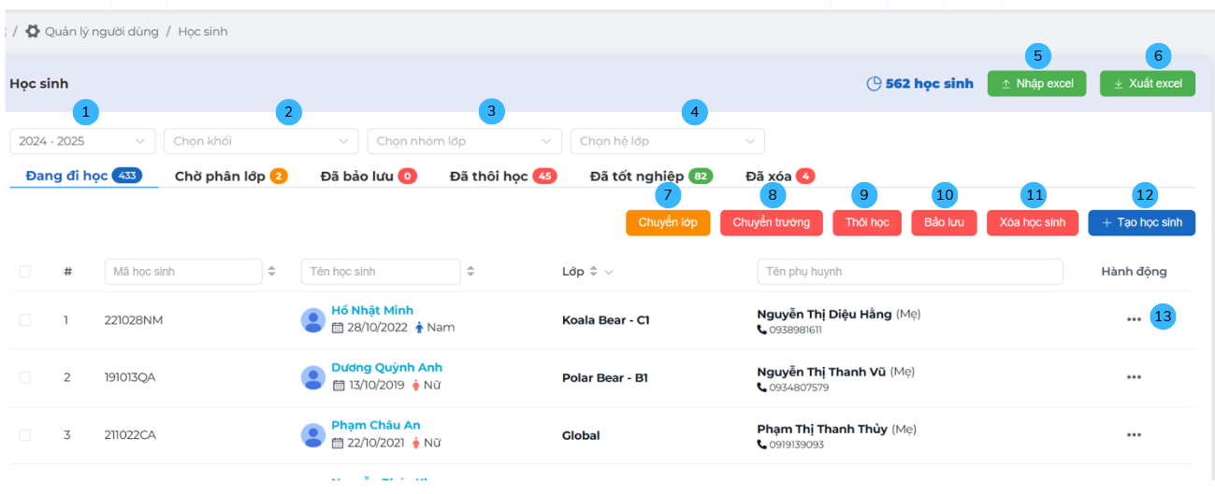
Hình 2.6. Giao diện quản lý học sinh
    - Đặc tả chi tiết
Màn hình | Quản lý học sinh
Mô tả | Cho phép admin hoặc nhân viên quản lý thực hiện các thao tác tìm kiếm, thêm, xuất/nhập danh sách học sinh, cũng như thay đổi trạng thái học tập
Truy cập | Admin chọn “Trang chủ” → “Quản lý chung” → “Học sinh” để mở giao diện này.
Đối tượng | Admin, giáo viên
Nội dung
Mục | Kiểu | Dữ liệu | Mô tả
1 | Combobox |  | Chọn năm học cần hiển thị danh sách học sinh
2 | Combobox |  | Chọn năm học cần hiển thị danh sách học sinh
3 | Combobox |  | Lọc danh sách theo nhóm lớp nhỏ hơn trong khối
4 | Combobox |  | Lọc học sinh theo hệ học hoặc chương trình
5 | Button |  | Cho phép tải lên danh sách học sinh từ file Excel
6 | Button |  | Xuất danh sách học sinh hiện tại ra file Excel
7 | Button |  | Thay đổi lớp học hiện tại của học sinh sang lớp mới
8 | Button |  | Đánh dấu học sinh chuyển trường, xóa khỏi danh sách hoạt động
9 | Button |  | Đánh dấu học sinh ngừng học tại trường
10 | Button |  | Cập nhật trạng thái học sinh tạm dừng học, bảo lưu kết quả
11 | Button |  | Xóa vĩnh viễn hồ sơ học sinh khỏi hệ thống
12 | Button |  | Thêm mới học sinh vào hệ thống, nhập thông tin cá nhân, lớp và phụ huynh
13 | Button |  | Hiển thị các tùy chọn chi tiết như: xem hồ sơ, chỉnh sửa, xóa, in thông tin.
Hoạt động
Tên | Mô tả |  | Thành công | Thất bại
Chọn năm học | Chọn năm để lọc danh sách học sinh. |  | Danh sách được hiển thị đúng theo năm học. | Không có dữ liệu hiển thị.
Nhập Excel | Tải lên file Excel chứa thông tin học sinh. |  | Dữ liệu được nhập thành công, hiển thị trong danh sách. | Lỗi file hoặc định dạng không hợp lệ.
Xuất Excel | Tải danh sách học sinh ra file Excel. |  | File tải xuống thành công. | Lỗi tải file.
Chuyển lớp | Thay đổi lớp của học sinh. |  | Cập nhật thành công lớp mới. | Lỗi không thể cập nhật lớp.
Chuyển trường | Đánh dấu học sinh rời khỏi trường. |  | Hiển thị trạng thái “Đã chuyển trường”. | Lỗi xử lý hoặc mất kết nối.
Thôi học | Ghi nhận học sinh đã nghỉ học. |  | Học sinh được ẩn khỏi danh sách đang học. | Lỗi cập nhật trạng thái.
Bảo lưu | Đánh dấu học sinh tạm dừng học. |  | Hiển thị trạng thái “Bảo lưu”. | Không thể cập nhật dữ liệu.
Xóa học sinh | Xóa hồ sơ khỏi hệ thống. |  | Học sinh bị xóa khỏi danh sách. | Lỗi xác nhận hoặc quyền hạn không đủ.
Tạo học sinh | Tạo mới hồ sơ học sinh. |  | Hiển thị thông báo “Tạo mới thành công”. | Lỗi nhập thiếu thông tin bắt buộc.
Thao tác nhanh | Nhấn “...” để mở các tùy chọn chi tiết. |  | Hiển thị menu hành động. | Không có phản hồi khi nhấn.

  - Giao diện Quản lý nhân viên
    - Bảng mẫu
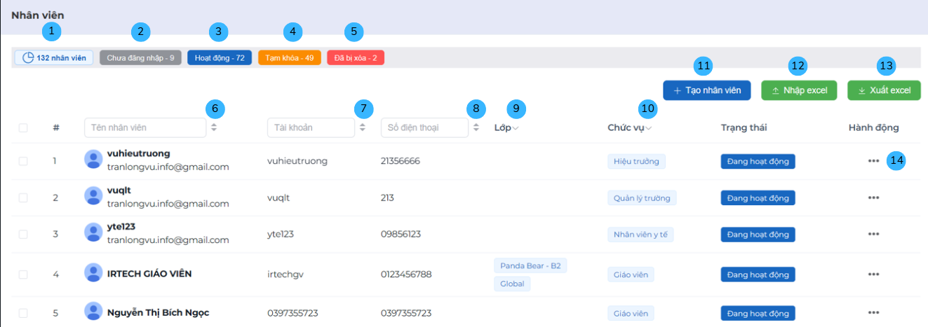
Hình 2.7. Giao diện quản lý nhân viên
    - Đặc tả chi tiết
Màn hình | Quản lý nhân viên
Mô tả | Cho phép Admin hoặc giáo viên xem, thêm, chỉnh sửa và xuất danh sách nhân viên theo chức vụ, lớp phụ trách và trạng thái hoạt động.
Truy cập | Admin chọn “Trang chủ” → “Quản lý người dùng” → “Nhân viên” để mở giao diện này.
Đối tượng | Admin
Nội dung
Mục | Kiểu | Dữ liệu |  | Mô tả
1 | Button |  |  | Lọc nhanh tất cả nhân viên
2 | Button |  |  | Lọc danh sách nhân viên chưa từng đăng nhập
3 | Button |  |  | Lọc nhân viên đang hoạt động
4 | Button |  |  | Lọc nhân viên bị khóa
5 | Button |  |  | Lọc nhân viên đã xóa/đã ẩn
6 | Combobox |  |  | Tìm theo họ tên nhân viên
7 | Combobox |  |  | Tìm theo username/email.
8 | Combobox |  |  | Tìm theo SĐT.
9 | Combobox |  |  | Lọc theo lớp
10 | Combobox |  |  | Lọc theo chức vụ
11 | Button |  |  | Mở form thêm mới
12 | Button |  |  | Tải file Excel để thêm/cập nhật hàng loạt.
13 | Button |  |  | Xuất danh sách nhân viên ra file Excel.
14 | Button |  |  | Hiển thị các tùy chọn chi tiết như: Xem, Sửa, Khóa/Mở khóa, Đặt lại mật khẩu, Xóa/Khôi phục.
Hoạt động
Tên | Mô tả |  | Thành công |  | Thất bại
Lọc tổng số nhân viên | Lọc danh sách tổng số nhân viên đang có trong hệ thống |  | Hiển thị đúng danh sách. |  | Không hiển thị kết quả. Lọc sai dữ liệu.
Lọc trạng thái chưa đăng nhập | Lọc danh sách nhân viên chưa từng đăng nhập vào hệ thống |  | Hiển thị đúng danh sách. |  | Không hiển thị kết quả. Lọc sai dữ liệu.
Lọc trạng thái đang đăng nhập | Hiển thị danh sách nhân viên đang hoạt động bình thường |  | Hiển thị đúng danh sách. |  | Không hiển thị kết quả. Lọc sai dữ liệu.
Lọc trạng thái đang khóa | Lọc danh sách nhân viên bị khóa tạm thời. |  | Hiển thị đúng danh sách. |  | Không hiển thị kết quả. Lọc sai dữ liệu.
Lọc trạng thái đã xóa | Lọc danh sách nhân viên đã bị xóa |  | Hiển thị đúng danh sách. |  | Không hiển thị kết quả. Lọc sai dữ liệu.
Tìm theo tên nhân viên | Tìm kiếm nhanh theo tên nhân viên. |  | Hiển thị nhân viên khớp kết quả. |  | Không tìm thấy hoặc lỗi nhập liệu.
Tìm theo tài khoản | Tìm kiếm nhân viên theo tài khoản đăng nhập/email. |  | Hiển thị nhân viên khớp kết quả. |  | Không tìm thấy hoặc lỗi nhập liệu.
Tìm theo số điện thoại | Lọc nhân viên theo số điện thoại. |  | Hiển thị nhân viên khớp kết quả. |  | Không tìm thấy hoặc lỗi nhập liệu.
Lọc theo lớp | Lọc danh sách nhân viên phụ trách theo lớp/nhóm. |  | Hiển thị nhân viên khớp kết quả. |  | Không tìm thấy hoặc lỗi nhập liệu.
Lọc theo chức vụ | Lọc nhân viên theo chức vụ |  | Hiển thị nhân viên khớp kết quả. |  | Không tìm thấy hoặc lỗi nhập liệu.
Tạo nhân viên mới | Nhấn nút “+ Tạo nhân viên” để thêm nhân viên mới.
  Hiển thị form thêm nhân viên và lưu thành công thông tin.
  Hiển thị thông báo “Không thể tạo nhân viên mới”.
Nhập Excel
  Nhấn nút “Nhập Excel” để tải danh sách nhân viên lên.
  Dữ liệu nhân viên được nhập thành công.
  Hiển thị thông báo “File không hợp lệ hoặc lỗi định dạng”.
Xuất Excel
  Nhấn nút “Xuất Excel” để tải file danh sách nhân viên xuống.
  File Excel được tải về thành công.
  Thông báo “Không thể xuất dữ liệu”.
 |  |  |  |  | Hiển thị thông báo “Thao tác thất bại”.
  Quản lý nhân viên
  Nhấn nút “…” tại từng nhân viên để xem, sửa, khóa hoặc xóa.
  Thực hiện hành động thành công, cập nhật trên hệ thống.

  - Giao diện Quản lý phụ huynh
    - Bảng mẫu
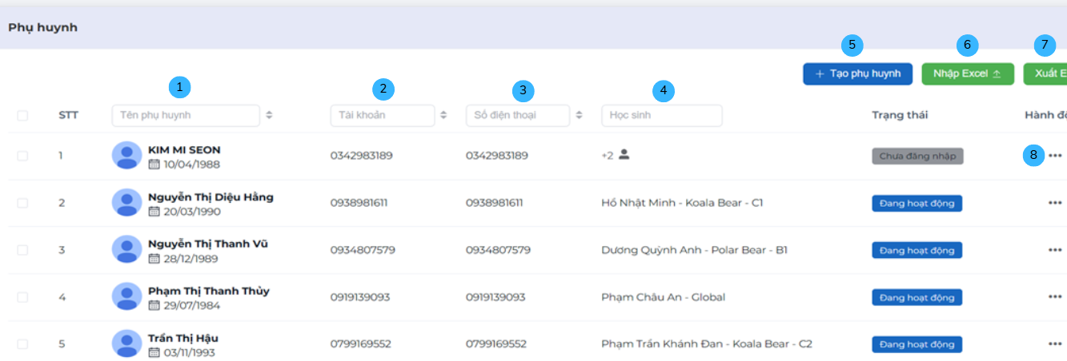
Hình 2.8. Giao diện quản lý phụ huynh
    - Đặc tả chi tiết
Màn hình | Quản lý phụ huynh
Mô tả | Cho phép Admin hoặc nhân viên quản lý học vụ xem, thêm, chỉnh sửa, nhập
Truy cập | Admin chọn “Trang chủ” → “Quản lý người dùng” → “Phụ Huynh” để mở giao diện này.
Đối tượng | Admin, giáo viên
Nội dung
Mục | Kiểu | Dữ liệu |  | Mô tả
1 | Combobox |  |  | Tìm kiếm phụ huynh theo họ tên.
2 | Combobox |  |  | Tìm kiếm theo tài khoản (email hoặc username)
3 | Combobox |  |  | Tìm kiếm phụ huynh theo số điện thoại.
4 | Combobox |  |  | Lọc danh sách phụ huynh theo tên học sinh mà họ quản lý.
5 | Button |  |  | Mở form nhập thông tin phụ huynh mới gồm: họ tên, ngày sinh, số điện thoại
6 | Button |  |  | Cho phép người dùng tải lên danh sách phụ huynh từ file Excel
7 | Button |  |  | Xuất danh sách phụ huynh hiện có ra file Excel
8 | Icon Menu
  Mở menu tùy chọn gồm: xem chi tiết, chỉnh sửa, tạm khóa hoặc xóa tài khoản phụ huynh.
Hoạt động
Tên | Mô tả |  | Thành công |  | Thất bại
Tìm theo tên phụ huynh | Nhập tên phụ huynh để tìm kiếm trong danh sách. |  | Hiển thị danh sách phụ huynh trùng khớp. |  | Không tìm thấy kết quả.
Tìm theo tài khoản | Tìm kiếm phụ huynh theo tài khoản đăng nhập |  | Hiển thị đúng kết quả tìm kiếm |  | Sai cú pháp hoặc không có dữ liệu.
Tìm theo số điện thoại | Lọc phụ huynh theo số điện thoại đăng ký. |  | Hiển thị đúng thông tin. |  | Không có dữ liệu hoặc định dạng số sai.
Tìm theo học sinh | Lọc danh sách phụ huynh có con em theo tên học sinh. |  |  |  | Không có kết quả hoặc lỗi lọc.
  Hiển thị chính xác danh sách phụ huynh tương ứng.
 |  |  | Mở form nhập thông tin và lưu phụ huynh thành công |  | Hiển thị thông báo “Không thể tạo phụ huynh mới”.
  Tạo phụ huynh mới
  Nhấn nút “+ Tạo phụ huynh” để thêm thông tin mới.
 | Nhấn nút “Nhập Excel” để tải danh sách phụ huynh lên |  | Hệ thống cập nhật danh sách phụ huynh mới từ file |  | Thông báo “File không hợp lệ” hoặc lỗi định dạng
  Nhập Excel
 | Nhấn nút “Xuất Excel” để tải file danh sách phụ huynh |  | File Excel được tải thành công về máy |  | Thông báo “Không thể xuất dữ liệu”
  Xuất Excel
 | Nhấn biểu tượng “…” để xem, sửa, khóa hoặc xóa phụ huynh |  | Cập nhật dữ liệu phụ huynh thành công |  | Thông báo “Không thể thực hiện thao tác”
  Quản lý phụ huynh

  - Giao diện Quản lý thực đơn
    - Bảng mẫu
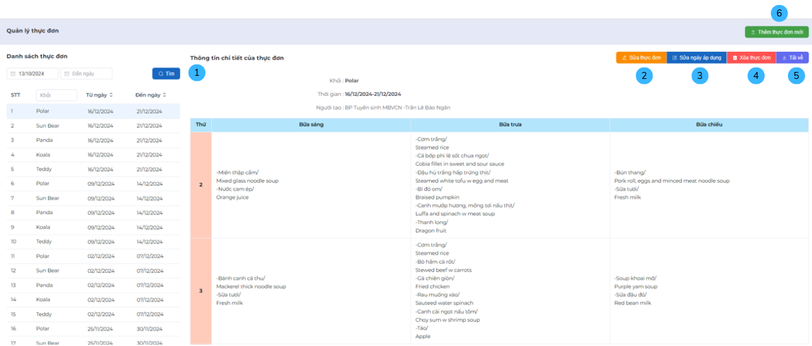
Hình 2.9. Giao diện trang thực đơn
    - Đặc tả chi tiết
Màn hình | Thực đơn
Mô tả | Cho phép Admin hoặc nhân viên nhà trường xem, tìm kiếm, tạo mới, sửa đổi và xóa thực đơn ăn uống theo tuần, khối lớp hoặc ngày áp dụng
Truy cập | Admin chọn “Trang chủ” → “Hoạt động” → “Thực đơn” để mở giao diện này.
Đối tượng | Admin, nhân viên, giáo viên
Nội dung
Mục | Kiểu | Dữ liệu |  | Mô tả
1 | Button |  |  | Dùng để tìm kiếm thực đơn theo khoảng thời gian được chọn
2 | Button |  |  | Cho phép chỉnh sửa chi tiết món ăn trong thực đơn hiện tại
3 | Button |  |  | Cho phép thay đổi ngày bắt đầu và kết thúc áp dụng của thực đơn
4 | Button |  |  | Xóa thực đơn được chọn khỏi danh sách
5 | Button |  |  | Cho phép tải file thực đơn hiện tại về máy
6 | Button |  |  | Mở form tạo mới thực đơn cho từng khối lớp
Hoạt động
Tên | Mô tả |  | Thành công |  | Thất bại
Sửa thực đơn | Nhấn nút “Sửa thực đơn” để chỉnh món ăn |  | Cập nhật nội dung thực đơn thành công |  | Thông báo “Không thể lưu thay đổi”
Xóa thực đơn | Nhấn nút “Xóa thực đơn” |  | Thực đơn được xóa khỏi danh sách |  | Hiển thị thông báo “Không thể xóa thực đơn”
Tải thực đơn | Nhấn nút “Tải về” |  | File thực đơn được tải thành công |  | Thông báo “Lỗi tải file”
Thêm thực đơn mới | Nhấn nút “Thêm thực đơn mới” |  | Mở giao diện tạo thực đơn mới, lưu thành công |  | Hiển thị thông báo “Không thể tạo thực đơn mới”

  - Giao diện Điểm danh
    - Bảng mẫu

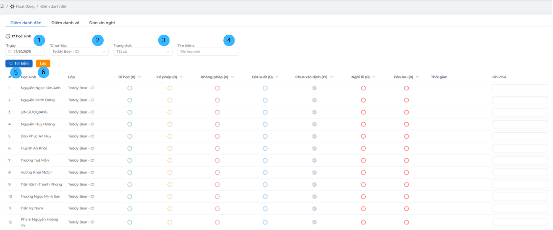
Hình 2.10. Giao diện điểm danh

    - Đặc tả chi tiết
Màn hình | Điểm danh
Mô tả | Cho phép giáo viên hoặc giáo viên thực hiện điểm danh học sinh đến lớp trong ngày, theo lớp, trạng thái học và lý do vắng mặt.
Truy cập | Admin chọn “Trang chủ” → “Hoạt động” → “Điểm danh” để mở giao diện này.
Đối tượng | Admin, giáo viên
Nội dung
Mục | Kiểu | Dữ liệu |  | Mô tả
1 | Date Picker |  |  | Chọn ngày cần điểm danh, mặc định là ngày hiện tại.
2 | Combobox |  |  | Chọn lớp cần điểm danh
3 | Combobox |  |  | Lọc danh sách học sinh theo trạng thái
4 | Textbox |  |  | Tìm kiếm học sinh theo tên trong lớp đã chọn.
5 | Button |  |  | Lọc danh sách học sinh theo ngày và lớp được chọn
6 | Button |  |  | Lưu lại toàn bộ dữ liệu điểm danh sau khi cập nhật trạng thái cho từng học sinh
Hoạt động
Tên | Mô tả |  | Thành công |  | Thất bại
Chọn ngày | Chọn ngày cần điểm danh trong lịch |  | Hiển thị danh sách học sinh theo ngày đã chọn |  | Không có dữ liệu cho ngày đó
Lọc theo lớp | Chọn lớp học để xem danh sách học sinh thuộc lớ |  | Danh sách hiển thị đúng lớp được chọn. |  | Không tìm thấy học sinh thuộc lớp này.
Lọc theo trạng thái | Lọc danh sách học sinh theo trạng thái điểm danh |  | Hiển thị chính xác theo lựa chọn |  | Không có học sinh trong trạng thái đó
Tìm kiếm học sinh | Nhấn nút “Tìm kiếm” để hiển thị danh sách học sinh theo ngày và lớp |  | Hiển thị đầy đủ danh sách học sinh thuộc lớp và ngày được chọn |  | Thông báo “Không tìm thấy dữ liệu học sinh”
Lưu điểm danh | Sau khi chọn trạng thái điểm danh, nhấn “Lưu” để ghi nhận kết quả |  | Hệ thống lưu lại toàn bộ thông tin điểm danh thành công |  | Thông báo “Không thể lưu kết quả điểm danh”

  - Giao diện Thu phí
    - Bảng mẫu
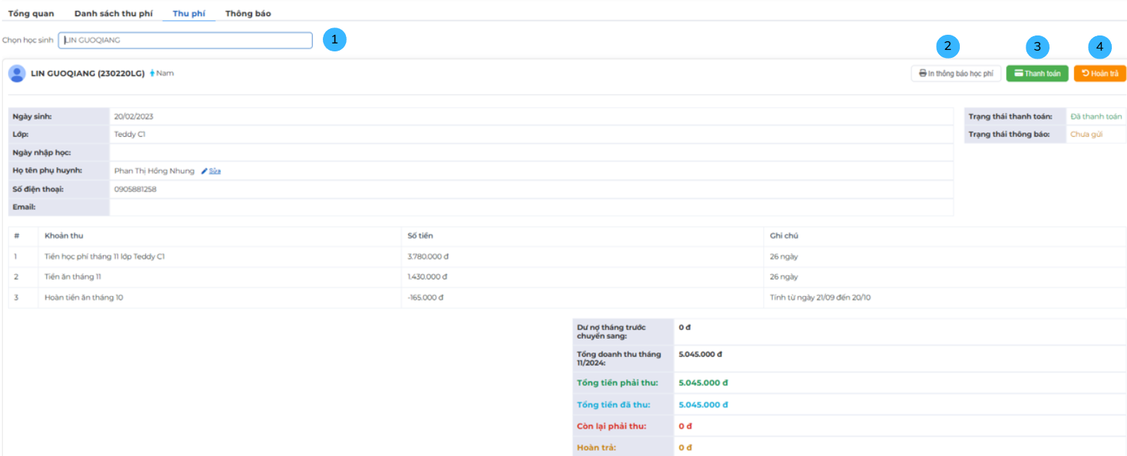
Hình 2.11. Giao diện trang thu phí
    - Đặc tả chi tiết
Màn hình | Thu phí
Mô tả | Cho phép nhân viên kế toán hoặc admin theo dõi, xử lý và cập nhật thông tin thu học phí của học sinh
Truy cập | Admin chọn “Trang chủ” → “Tài chính” → “Thu phí” để mở giao diện này.
Đối tượng | Admin, giáo viên
Nội dung
Mục | Kiểu | Dữ liệu |  | Mô tả
1 | Text box | Mặc định: rỗng  Yêu cầu: có |  | Tìm kiếm học sinh theo để hiển thị thông tin thu phí tương ứng
2 | Button |  |  | In thông báo thu phí chi tiết của học sinh
3 | Button |  |  | Xác nhận học sinh đã hoàn tất thanh toán toàn bộ hoặc một phần học phí
4 | Button |  |  | Thực hiện thao tác Hoàn tiền cho học sinh
Hoạt động
Tên | Mô tả |  | Thành công |  | Thất bại
Tìm học sinh | Nhập tên học sinh để hiển thị thông tin thu phí |  | Hiển thị đúng thông tin học sinh, các khoản thu |  | Thông báo “Không tìm thấy học sinh”.
In thông báo học phí | Nhấn nút “In thông báo học phí” để xuất phiếu thông tin chi tiết |  | Tải hoặc hiển thị file thông báo học phí thành công |  | Thông báo “Không thể in thông báo học phí”
Thanh toán | Nhấn nút “Thanh toán” để xác nhận học sinh đã hoàn tất đóng phí |  | Cập nhật trạng thái “Đã thanh toán” và hiển thị thông tin thu phí mới |  | Thông báo “Không thể cập nhật trạng thái thanh toán”
Hoàn trả | Nhấn Hoàn trả, nhập số tiền và lý do hoàn. |  | Hệ thống ghi nhận giao dịch, cập nhật số Hoàn trả. |  | “Thao tác hoàn trả thất bại” hoặc “Dữ liệu không hợp lệ”

